校企协同促发展｜合肥领岳环境联合安师大生态与环境学院开展农村污水处理项目现场实习实践
为深化产教融合，推动产学研协同创新，强化理论知识与工程实践深度结合，近日，合肥领岳环境科技有限责任公司联合安徽师范大学生态与环境学院，组织学生技术团队奔赴农村污水处理项目现场，开展实地实习实践活动。
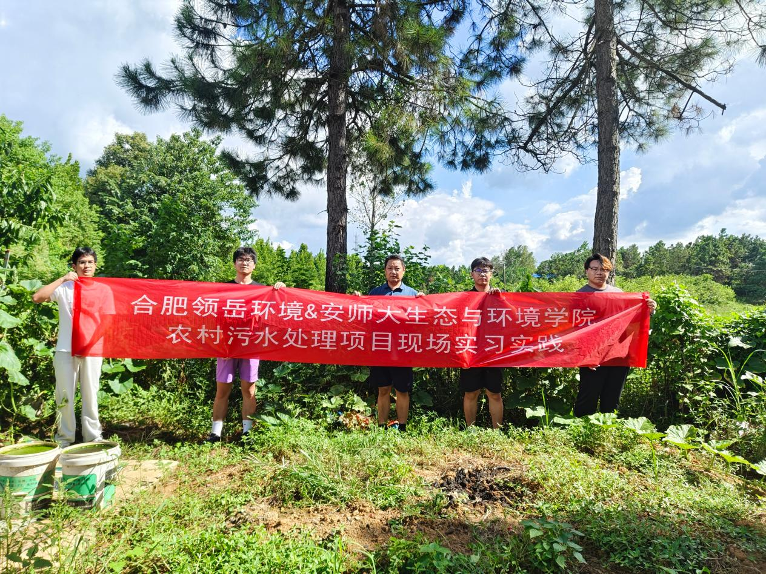
本次实践聚焦农村生活污水治理这一乡村振兴重点环保领域。农村污水治理是改善农村人居环境、建设宜居和美乡村的关键一环，涉及工艺选型、设备调试、现场运维、水质研判等多维度实操内容，课堂理论需要扎根项目现场才能真正落地。
实践现场，公司技术骨干带领学院师生深入项目一线，实地查看农村污水处理设施运行工况，围绕净化槽设备工艺原理、管网布设要点、现场运维管控要点、出水水质指标把控、项目常见问题处置等工程实际问题开展现场教学。
同学们近距离观摩污水处理整套流程，结合课本专业知识，针对工艺运行、现场调试、后期运维等内容积极提问，与企业技术人员展开充分交流探讨，把书本上的环境工程专业理论对照真实工程项目进行理解消化，切实提升工程实操认知。
合肥领岳环境深耕农村污水治理、水环境综合治理领域多年，持续重视人才培养与校企合作。公司依托丰富的农污项目实施经验，搭建实践实训平台，打通高校科研成果与工程应用之间的通道。
未来，合肥领岳环境将持续深化与高等院校的产学研合作，以项目为载体，促进人才共育、技术共研，一方面为环境专业学子提供实践锻炼平台，另一方面充分发挥校企双方优势，把高校科研力量转化为乡村水环境治理的技术动力，为乡村生态环境高质量发展贡献企业力量。

合肥领岳环境科技有限责任公司
净化槽源头厂家
联系电话：18656092392

